Chapitre 6:
Implémentation

1. Environnement de réalisation
1.1. Matériel et logiciels de base
La programmation de notre logiciel est réalisée sur un micro-ordinateur ayant les caractéristiques suivantes:
- Marque: DELL M 140
- Processeur: Intel centrino
- Fréquence d'horloge: 1,73 GHz
- RAM: 1Go
- Disque dur: 73 Go
- Système d'exploitation: Windows XP Professionnel Service pack 2
1.2. Outils de développement
Les principaux outils qui ont collaboré à la qualité du développement du logiciel sont:
- Méthode de conception et de développement des logiciels: UML (Unified Modeling Language).
- Outil d'aide à la conception des logiciels: Rational Rose Entreprise Edition version 2003
- Système de gestion de base de données : Oracle version 9i
- Outil de développement : Oracle Forms & Reports version 6i
- Système d'exploitation: Windows XP Professionnel Service pack 2

2. Déploiement du système informatisé
2.1. Elaboration du diagramme de déploiement

Les diagrammes de déploiement montrent la disposition physique des différents matériels (les noeuds) qui entrent dans la composition d’un système et la répartition des instances de composants, processus et objets qui « vivent » sur ces matériels. Les diagrammes de déploiement existent sous deux formes : spécification et instance. Donc il est très utile pour modéliser l’architecture physique d’un système. Souvent un seul diagramme suffit pour décrire le système.

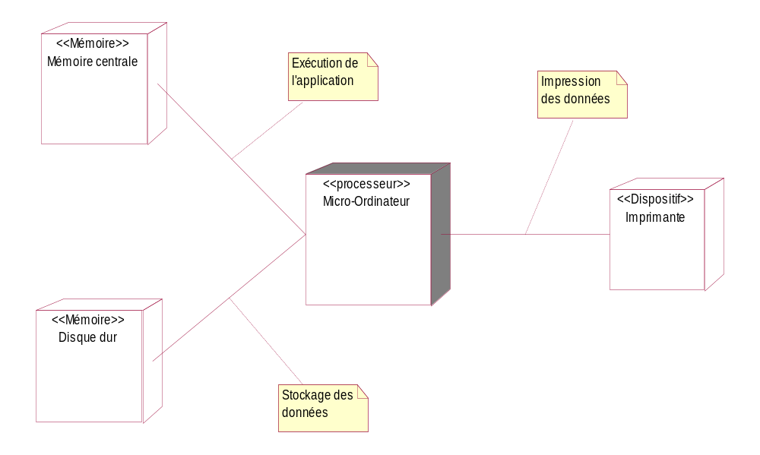
Figure36: Diagramme de déploiement

2.2. Elaboration du diagramme de composants

Les diagrammes de composants décrivent les composants et leurs dépendances dans l’environnement de réalisation.
En général, ils ne sont utilisés que pour des systèmes complexes. Ils fournissent une vue statique de l'implémentation des systèmes qui montre les choix de réalisation.
Un composant est une vue physique qui représente une partie implémentable d’un système et il peut être du code, un script, un fichier de commandes, un fichier de données, une table … Il peut réaliser un ensemble d’interfaces qui définissent alors le comportement offert à d’autres composants.
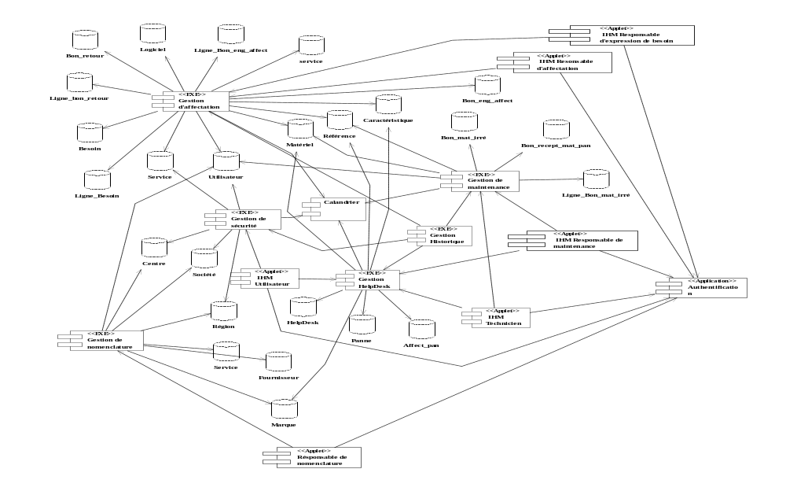
Figure37: Diagramme de composant

3. Réalisation du système informatique
3.1. Production du squelette de code
3.1.1. Menu général

Menu Général
Gestion Maintenance
Gestion Help desk

Gestion Affectation

Gestion de Nomenclature

Gestion Sécurité
Gestion Historique

Quitter

3.1.2 .Menu Gestion de nomenclature

Gestion de nomenclature

Gérer société
Gérer région
Gérer centre
Gérer service
Gérer utilisateur
Gérer fournisseur
Gérer marque

3.1.3. Menu Gestion de Sécurité

Gestion Sécurité
Authentification
Changer mot passe

3.1.4. Menu Gestion des Affectation

Gestion des Affectations

Gérer les équipements
Gérer les besoins d’avoir du matériel
Gérer demande matériel
Gérer retour matériel
Gérer Affectation

Affectation des logiciels à une unité
Affectation des matériels à un utilisateur
Gérer matériel
Gérer référence de matériel

3.1.5. Menu Gestion des Maintenances

Gestion des Maintenances
Gérer bon de réception matériel en panne
Gérer demande de mise en rebus d’un materiel irréparable

3.1.6. Menu Gestion de Help desk

Gestion Help desk
Gérer Help desk
Utiliser l’aide de la base HelpDesk
Gérer la gestion de panne
Organiser la base HelpDesk
Télémaintenance de panne
Envoyer votre panne
Affectation des Panne

3.1.7. Menu Historique

Historique
Historique d’Affectation

Historique de Maintenance
Historique des pannes

3.2. Présentation des grilles d'écran :

Fonction: Cette interface présente le menu général de notre application « Gestion de parc de matériel informatique et Help Desk » :

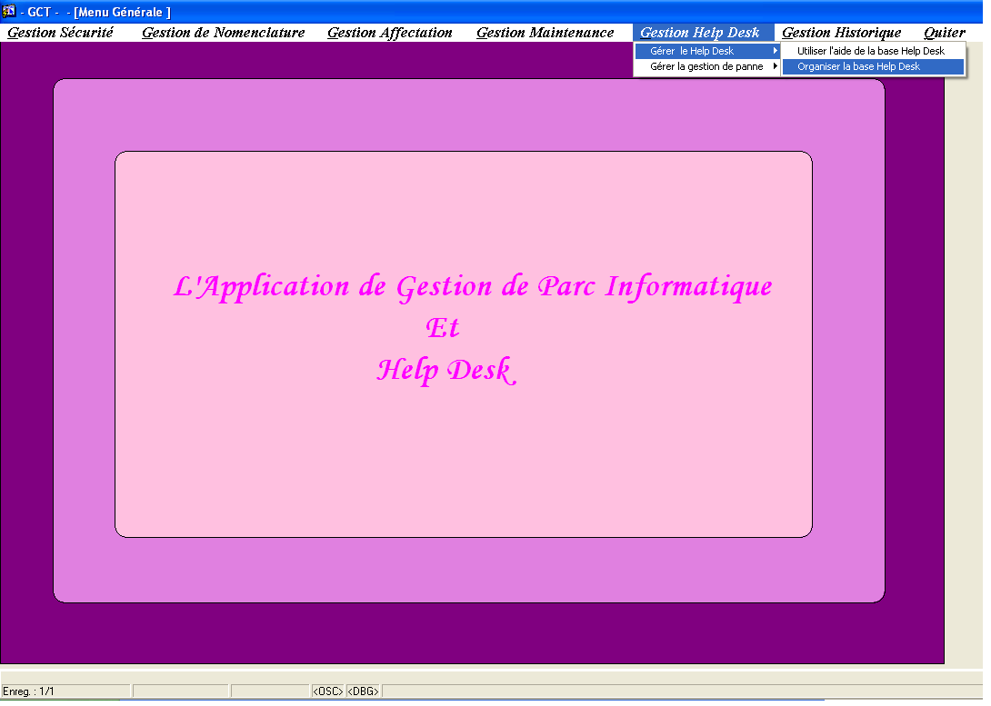

Fonction: Cette interface permet à l’utilisateur de s’authentifier .Il saisit son mot de passe. Le système crypte le mot de passe à l’aide la fonction de cryptage et vérifie la validité de l'identité de l’utilisateur en cas ou le système affiche un message d'erreur " la période de validité de votre mot de passe est dépassé, il faut le modifier "en cas ou ce le système affiche un message d'erreur" Votre mot de passe est inactif ", il faut que l’utilisateur changer son mot de passe , ce qui permet de sécuriser toutes les activités des utilisateurs au sein de l’entreprise.

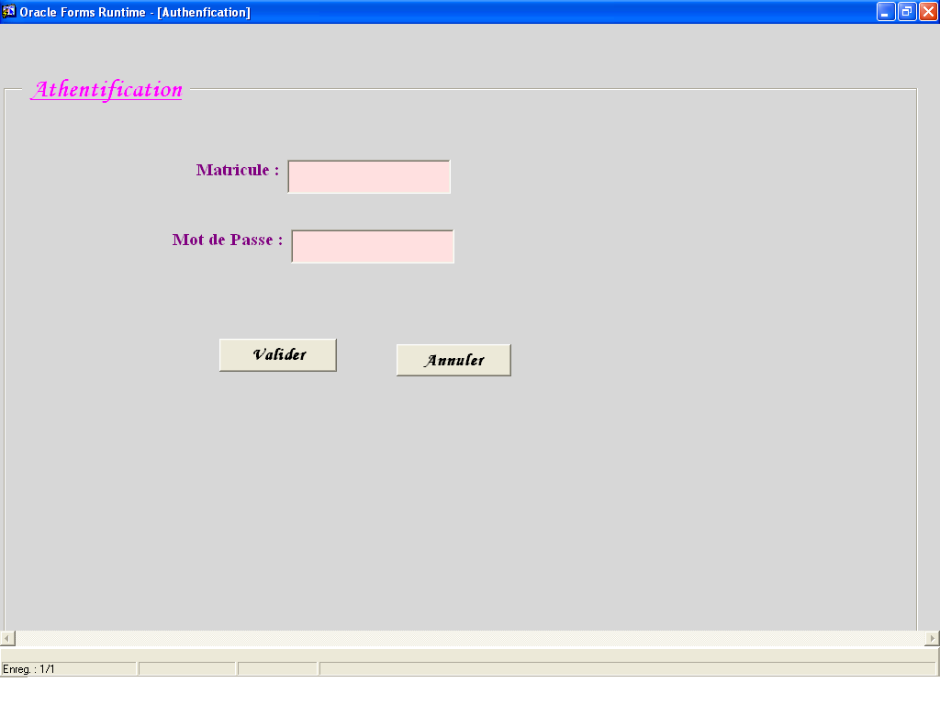

Fonction: cette interface permet à l’utilisateur de changer son ancien mot de passe, et même scénario de l’interface « Authentification » pour les contrôles sur l’ancien mot de passe.
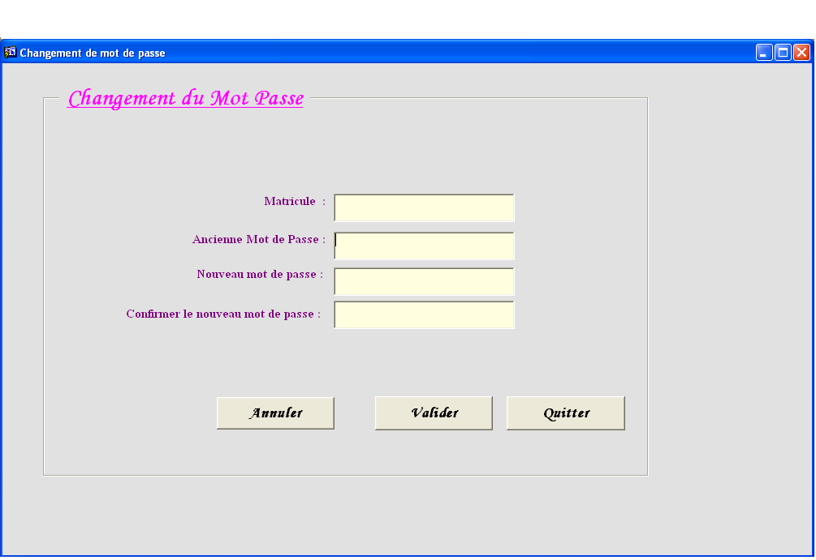

Fonction: Cette interface permet au Responsable de Nomenclature de gérer Utilisateur.

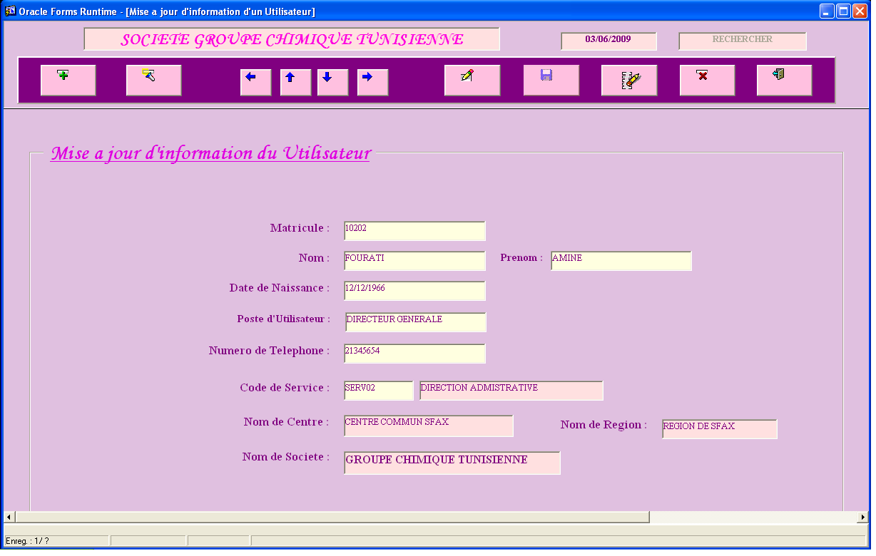

Fonction: Cette interface permet au Responsable de d’Affectation de gérer le matériel

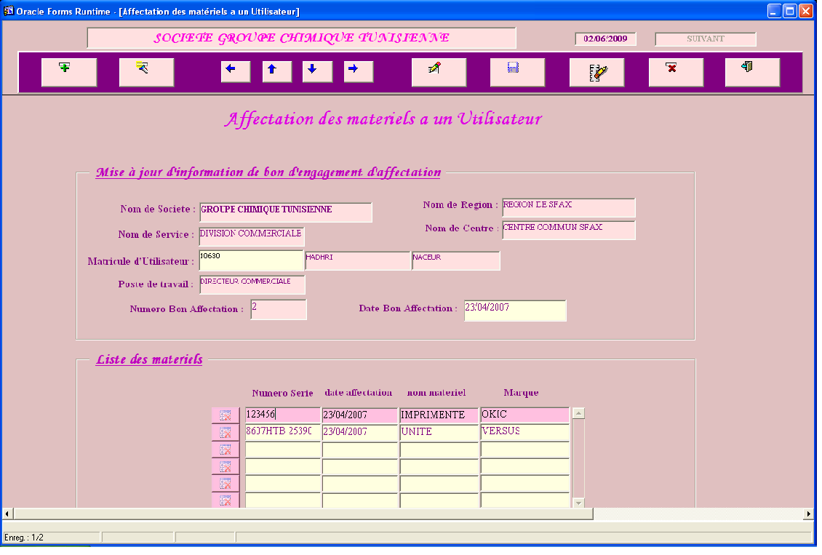

Fonction: Cette interface permet au Responsable de d’Affectation de gérer l’affectation des logiciels a une unité d’un utilisateur.

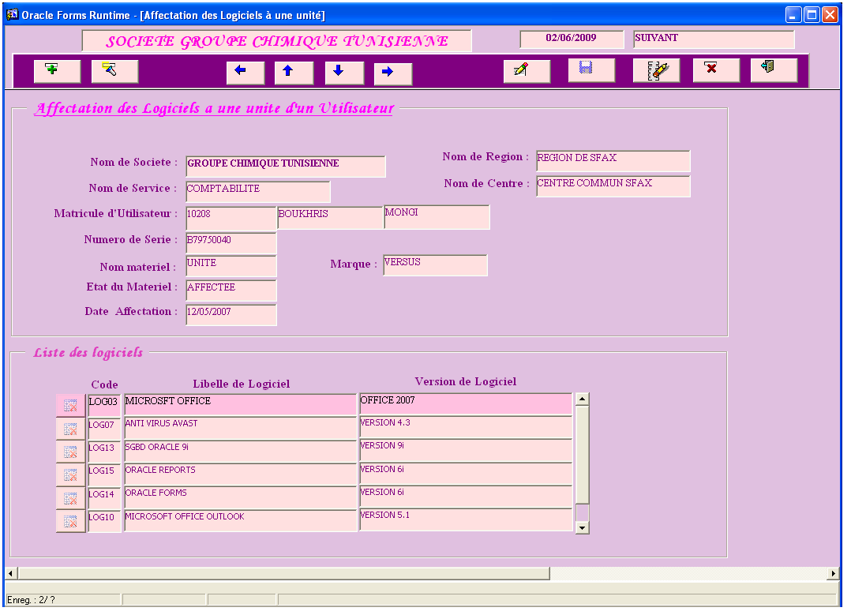

Fonction: Cette interface permet au Responsable de besoin d’expression de gérer le bon de besoin de matériel pour chaque service.

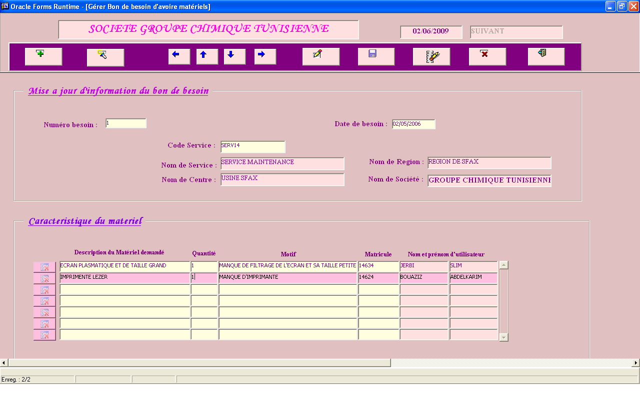

Fonction: Cette interface permet au Responsable de d’Affectation de gérer le matériel.

